**UNIVERSIDAD DON BOSCO  
DESARROLLO DE SOFTWARE PARA MOVILES**



**I AVANCE DE CATEDRA**

**Categoría GRUPAL**

**GRUPO 01T**

**INTEGRANTES:**

|  |  |  |  |
| --- | --- | --- | --- |
| Apellidos | Nombres |  | Carnet |
| Argueta Rivas William Alexis | |  | AR160955 |
| Cabezas Vaquero Gerardo Antonio | |  | CV152055 |
| Escalante Guardado Jonathan Baltazar | |  | EG161132 |
| Pineda González Gabriela María | |  | PG120866 |

**DOCENTE:**

**Ing. Alexander Alberto Sigüenza Campos**

**FECHA DE PRESENTACIÓN:  
27/09/2023**

**Indice**

Introducción 3

El diseño UX/UI (Mock Ups) 4-10

Lógica para utilizar para resolver el problema (diagramas UML) 10-12

Detalle de todas las herramientas a utilizar durante el desarrollo 12

Cronograma de Actividades 13

Presupuesto del costo de la aplicación 14-15

Fuentes de consulta, formato APA 16

**Introducción**

La medicina veterinaria es una disciplina esencial que requiere un meticuloso seguimiento y registro de datos para garantizar la salud y el bienestar de nuestros fieles amigos peludos. En este contexto, nos encontramos con Veterinaria Santa Bárbara, un centro comprometido con el cuidado de las mascotas que ha estado sirviendo a la comunidad con dedicación y pasión.

Sin embargo, a pesar de su gran labor, Veterinaria Santa Bárbara enfrenta un desafío significativo en la gestión de sus registros y datos clínicos. Actualmente, dependen en gran medida de hojas de cálculo de Excel para llevar un registro de pacientes, historiales médicos y citas de los animales que atienden. Esta práctica, aunque ha sido útil durante algún tiempo, presenta serias limitaciones que han resultado en la pérdida de información crítica. Cada médico maneja su propio archivo, lo que a veces conduce a omisiones en el registro de datos importantes, especialmente durante las agitadas citas veterinarias.

Conscientes de la necesidad de mejorar la eficiencia y la precisión en la gestión de registros, Veterinaria Santa Bárbara ha decidido dar un paso hacia la modernización y la tecnología. En este sentido, están solicitando el desarrollo de una aplicación móvil que permita un control más efectivo y organizado de sus registros, lo que asegurará un mejor cuidado y seguimiento de las mascotas que atienden. Esta aplicación no solo simplificará la gestión de datos, sino que también mejorará la comunicación entre médicos, personal administrativo y, lo más importante, los dueños de las mascotas.

En el siguiente documento, brindaremos con detalle los beneficios y funcionalidades de esta futura aplicación móvil, que se convertirá en una herramienta fundamental para Veterinaria Santa Bárbara en su misión de proporcionar una atención veterinaria de calidad.

El diseño UX/UI (Mock Ups)

El diseño UX/UI es una disciplina clave en el desarrollo de productos digitales, como aplicaciones móviles y sitios web, que se centra en la creación de una experiencia de usuario eficiente, intuitiva y agradable. Las siglas UX/UI hacen referencia a dos aspectos fundamentales del diseño:

Diseño de Experiencia de Usuario (UX - User Experience): Este aspecto se enfoca en la experiencia general que tienen los usuarios al interactuar con un producto digital. El objetivo principal del diseño UX es comprender y mejorar la satisfacción del usuario al garantizar que la interacción con el producto sea positiva y significativa

Diseño de Interfaz de Usuario (UI - User Interface): La UI se enfoca en el aspecto visual y la disposición de los elementos en la pantalla con los que el usuario interactúa. Esto incluye elementos como botones, menús, iconos, tipografía, colores y otros componentes visuales.

Los "Mock Ups" (maquetas o prototipos) son una parte esencial del proceso de diseño UX/UI. Estas son representaciones visuales estáticas o interactivas de cómo se verá y funcionará la interfaz de usuario final. Los mock ups son herramientas valiosas para comunicar ideas, iterar diseños y recopilar retroalimentación antes de la implementación real del producto

En nuestro proyecto hemos utilizado la herramienta de Figma para crear los Mockups que se detalla a continuación.

Enlace en donde se encuentra alojado nuestros mockups:

<https://www.figma.com/file/aJkfVWnrG4mVWiCotqZtOc/Veterinaria-Santa-B%C3%A1rbara?type=design&node-id=0%3A1&mode=design&t=9k6w6eJi0Q4bGpQd-1>

* En la primera pantalla se ha establecido el inicio de sesión o registro de usuario.

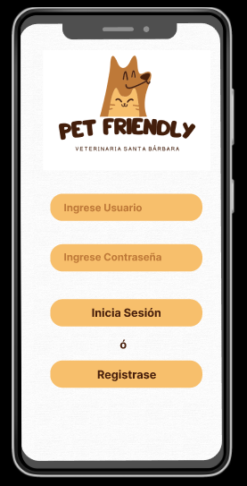

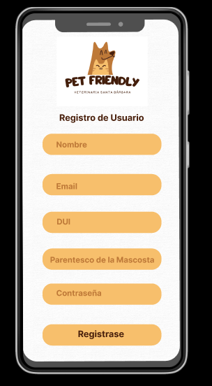

* 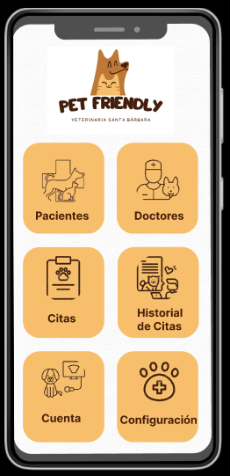La siguiente opción se muestra el menú principal de la aplicación.
* Modulo de Registro de Mascotas

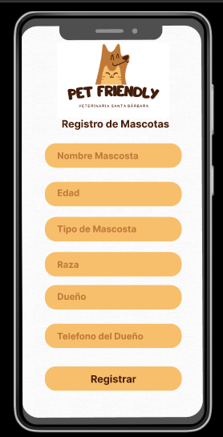

* Módulo de registro de veterinario

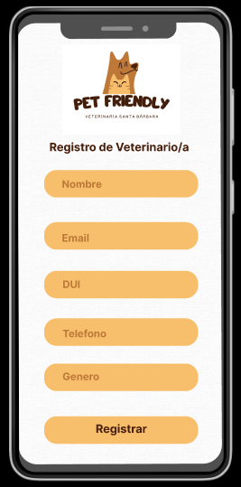

* Módulo de registro de citas

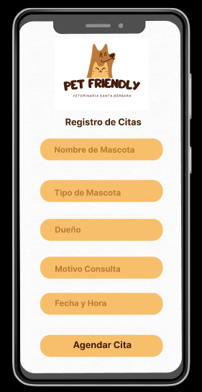

* Módulo de Historial de Citas

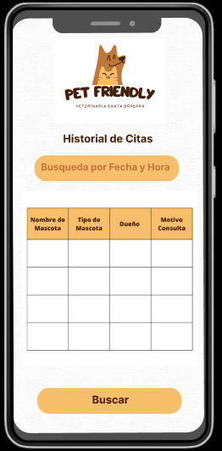

* Módulo de Editar o Eliminar Mascota

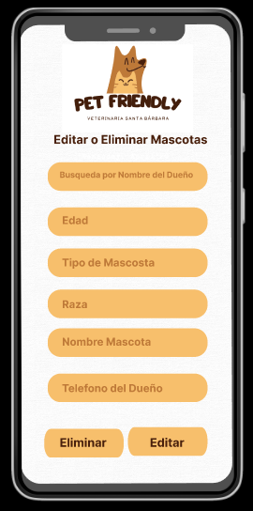

* Módulo de Eliminar o Editar Usuario

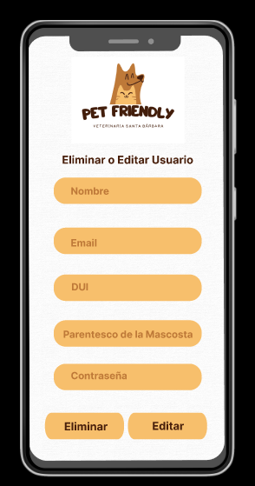

* 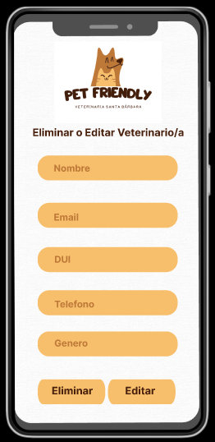Módulo de Editar o Eliminar Veterinario/a
* Módulo de Editar o Eliminar Citas

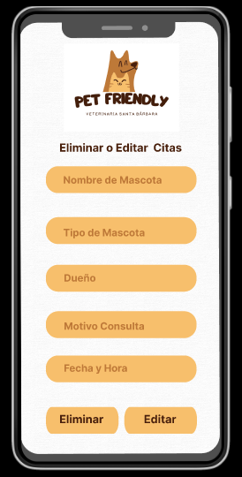

**Lógica por utilizar para resolver el problema (diagramas UML)**

Diseñar un sistema de gestión para una clínica veterinaria implica considerar una serie de elementos clave que permitan llevar un registro ordenado de los pacientes, sus historias clínicas, tratamientos y/o enfermedades, citas y otros aspectos relacionados con la atención de animales.

Definiendo los requisitos del sistema podemos identificar las necesidades específicas de la clínica veterinaria.

**Diseño de la base de datos:**

La base de datos es fundamental para almacenar la información de manera organizada. Esto muchas veces nos ayuda a identificar nuestras clases para el diagrama UML.

**Programación de citas:**

Permite a los empleados programar citas para los pacientes. Esto debe tener en cuenta la disponibilidad de los veterinarios y otros recursos.

**Registro de pacientes:**

Permite que el personal de la clínica registre nuevos pacientes. Debes recopilar información como el nombre del animal, especie, raza, fecha de nacimiento, género, propietario y contacto.

**Registro de clientes:**

De acuerdo a la clase anterior definimos el registro de los clientes que son los dueños de las mascotas y que debemos definir toda la información necesaria para registrar la cita.

**Registro de Veterinarios:**

Permite registrar los veterinarios para tener disponibilidad de atención al momento de crear la cita.

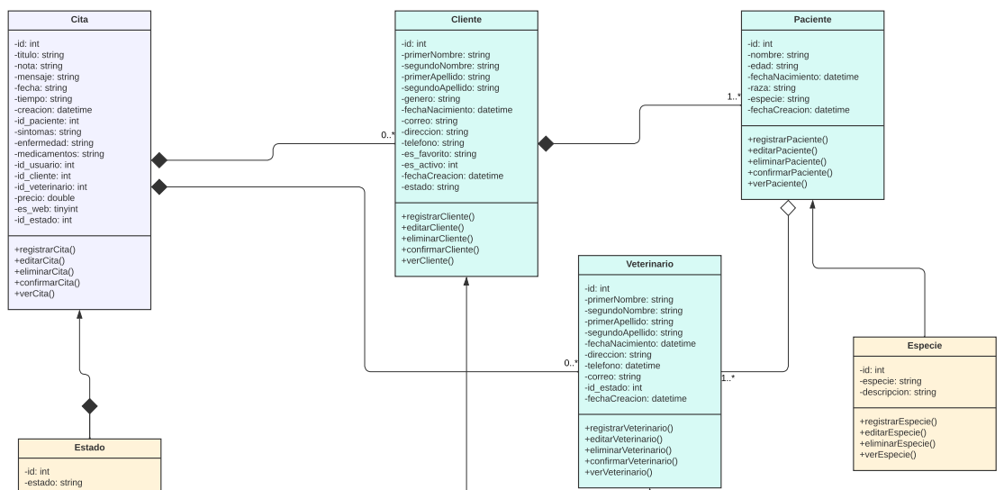

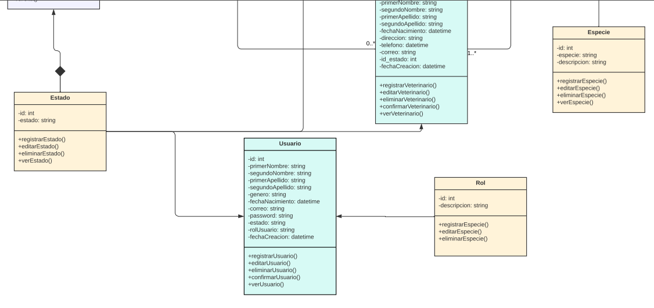

**Detalle de todas las herramientas a utilizar durante el desarrollo**

1. Entorno de Desarrollo Integrado (IDE): La herramienta a utilizar Eclipse y Android Studio para escribir, depurar y compilar el código
2. Control de Versiones: GitHub será la plataforma que se utilizará para gestionar y mantener el control de las versiones del código fuente.
3. Lenguaje de Programación: El lenguaje de programación específico que se utilizará para desarrollar la aplicación es Android Kotlin.
4. Herramientas de Diseño de Interfaz de Usuario (UI): Software para diseñar la interfaz de usuario es Figma.
5. Herramientas de Gestión de Proyectos: Plataformas para administrar tareas, seguimiento de proyectos y colaboración en equipo es Trello
6. Bases de Datos: El sistema de gestión de bases de datos que se utilizara es SQLite.
7. Herramientas de Comunicación: Plataformas de comunicación interna y externa, es Microsoft Teams y Meet.

**Cronograma de Actividades**

**Enlace:** [**https://trello.com/invite/b/bBBHLIPg/ATTI468bf479ef0fcbdd7dc72c6952bd3dd1F150A2D2/clinica-veterinaria-santa-barbara**](https://trello.com/invite/b/bBBHLIPg/ATTI468bf479ef0fcbdd7dc72c6952bd3dd1F150A2D2/clinica-veterinaria-santa-barbara)

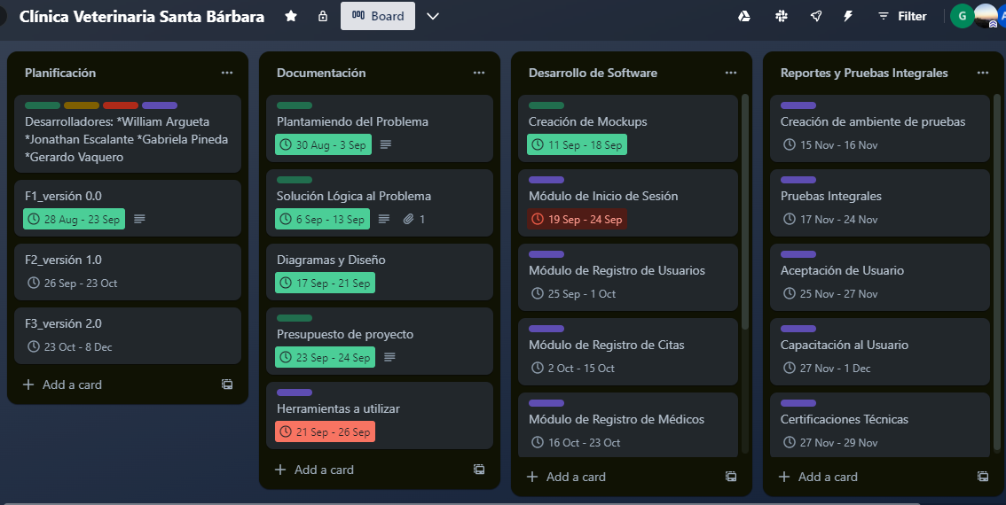

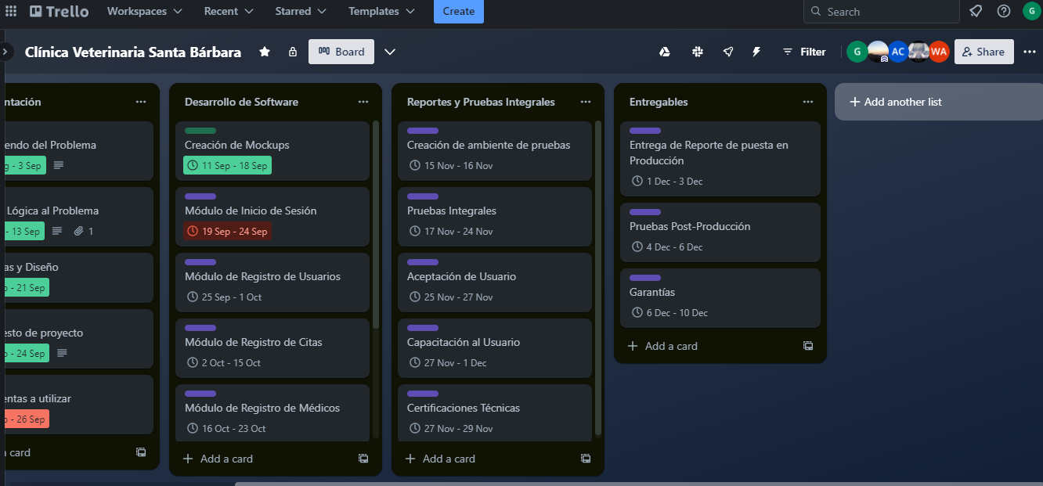

**Presupuesto del costo de la aplicación**





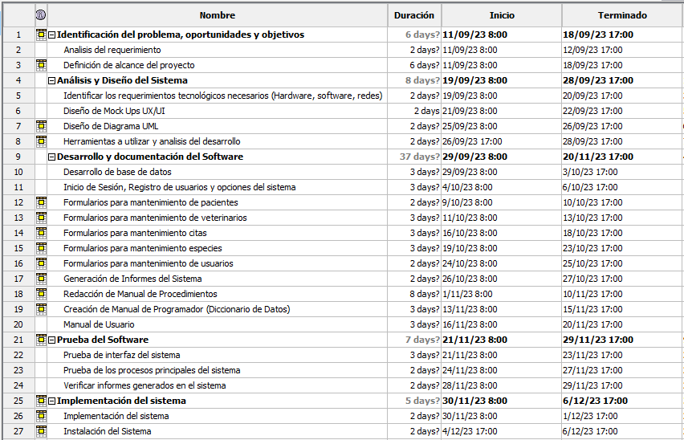

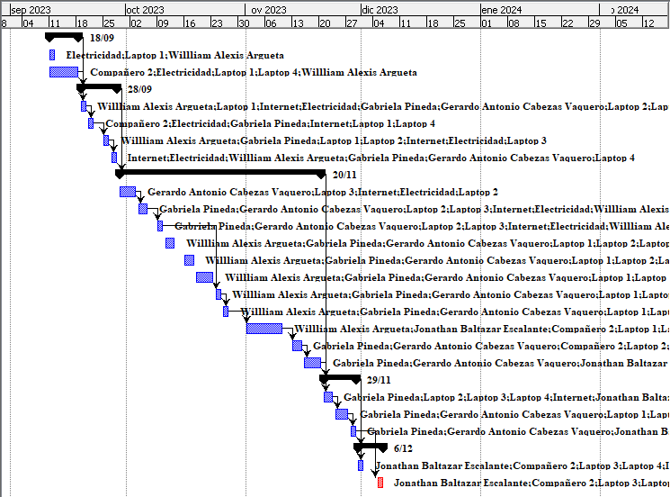

**Fuentes de consulta, formato APA**

Github <https://github.com/Drosselmeyer/DSM941-ProyectoCatedra>

Figma. (2021). Figma: the collaborative interface design tool. Recuperado de <https://www.figma.com/>

JetBrains. (2021). Kotlin Programming Language. Recuperado de <https://kotlinlang.org/>

GitHub. (2021). GitHub: Where the world builds software. Recuperado de <https://github.com/>

Google. (2021). Android Studio. Recuperado de <https://developer.android.com/studio>